Научно-практических конференций школьников и студентов, проводимых на Всероссийском портале образовательных проектов «ФГОС Урок»
Секция. Технологические науки

Выполнила: Бевза Алиса
ученица 4 класса Б
МАОУ СОШ №12
Руководитель: Петухова
Наталья Владимировна

Содержание
Введения
- История валяния
- Войлочные традиции
- Виды валяния
- Этапы выполнения работы:
- Заключение

Введение
Валяние шерсти или фелтинг – это особая техника рукоделия, в процессе которой из валеной шерсти сухим или мокрым способом создаются плоские или объемные фигуры. Я считаю эту тему актуальной, так как валяние шерсти сегодня считается одним из самых распространенных видов рукодельного творчества. Простота и доступность сделали фелтинг очень популярным хобби, как у любителей, так и у профессиональных мастеров. С помощью известных техник, я хочу выполнить творческую работу из шерсти, постичь валяние как искусство и тем самым привлечь к этой теме внимание моих одноклассников.
В ходе работы я поставила перед собой следующую цель.
Цель исследования: изучить валяние шерсти как искусство.
Постановка данной цели предполагает решение следующих задач:
- узнать историю валяния;
- выяснить какие виды валяния бывают;
- освоить основные приемы валяния и создать изделие, из шерсти используя технику сухого валяния.
Объект исследования: технология валяния шерсти.
Предмет исследования: изделия из шерсти (игрушка «Мишка»), выполненная при помощи сухого валяния.

- История валяния
В истории валяния первым упоминанием о войлоке считается легенда о валяном ковре, найденном на Ноевом Ковчеге. На Ковчеге произошла удивительная вещь: шерсть с овец падала на пол, намокала, а потом овцы сбивали ее копытами, в результате получился первый ковер.
Войлок происходит от тюркского ojlyk – покрывало. Он представляет собой непряденый текстиль из натуральной шерсти.
Валять войлок люди научились в глубокой древности, примерно восемь тысяч лет назад
Однако техника валяния появилась лишь после одомашнивания овец. Люди пытались валять шерсть диких животных, но это было не так просто, так как у шерсти диких овец нет чешуйчатого слоя, за счет которого происходит сцепление волокон друг с другом. Тем более что с одной овцы можно получить немного шерсти (максимум5 кг). А на то, чтобы изготовить юрту необходимо не менее 100 кг шерсти.
История валяния тесно связана с одомашниванием лошади и собаки, что произошло в V тысячелетии до н.э. Верховые лошади и собаки помогли человеку организовать овец в отары, что привело к массовому использованию овечьей шерсти.
С этого момента в разных регионах (Кавказ, Памир, Тибет, Алтай, Передняя Азия (Афганистан, Иран), Балканы, Перу, Норвегия и Финляндия), независимо друг от друга, возникло и развивалось валяние войлока.
Валяние шерсти считается изобретением кочевников. Кочевники первыми оценили удивительные свойства войлока. Они изготавливали из шерсти одежду (головные уборы, бурки и др.), дома, предметы интерьера (подушки, ковры), утварь (мешки для различных целей), снаряжение для всадников (попоны для лошади, детали седла и др.). Войлок оберегал кочевников от вражеских стрел и злых духов, спасал от холода и жары. Люди использовали шерсть также в медицинских целях, в кузнечном и военном деле.
Самые древние войлочные изделия были обнаружены археологами в погребениях Горного Алтая, относящиеся к 4-5 векам до н.э. Здесь была обнаружена Пазырыкская культура, относящаяся к «скифскому кругу». В этих погребениях нашли неповрежденные предметы конского убранства, одежду и мягкую утварь. Пазырыкские войлоки сегодня можно увидеть в Эрмитаже. Во всем мире всего только 4 таких же древних коллекции войлоков из Сирии, Египта, Синьцзяна. Древнейшими считаются также войлоки из Монголии (курганы Ноинула), где жили в 1-2 веках до н.э. хунны.
До наших дней дошли следующие войлочные традиции:
История валянияИранская традиция. В этой традиции выполнялось, как правило, вваливание узора. Современные туркмены являются носителями иранской традиции. Они и сегодня изготавливают кошмы так же, как и много лет назад. Основной узор туркменских войлоков – бараний рог, любимые цвета – красный, белый и черный. Узор выкладывали шерстью на подложке, затем все вместе скручивали в рулон и приступали к валянию.

История валянияПазырыкская традиция. Самый знаменитый войлок этой традиции – огромный занавес (около 30 квадратных метров), найденный в одном из курганов в Горном Алтае. Полюбоваться на него можно в Эрмитаже. Пазырыкский войлок отличает удивительнейшая ювелирная аппликация, изумительно ярких цветов. Сегодня техника аппликации по войлоку также широко используется в украшении войлочных изделий.
История валянияСюнская традиция. Эта традиция до сих пор сохранилась в первоначальном своем виде в Бурятии. Древнейшие образцы сюнской традиции находили в Центральной Монголии. Они в основном одноцветные и украшены сухожильными нитями в виде мелкой стежки. Древние узоры стежки в Бурятии используют и сегодня.
Со временем оседлые народы переняли у кочевников многие секреты изготовления войлока. Славянские народы, к примеру, с древности изготавливали полувойлоки – это тканные, но затем подвалянные материалы. Классический пример такого материала – сукно. Настоящий же войлок попал на территорию России, как считают исследователи, во времена монголо-татарского ига. Он использовался, в основном, как теплоизолятор для хозяйственных нужд. Самое любимое в России изделие из войлока – валенки!
В европейских странах в производство войлока внесли свои модификации. Уже в эпоху античности войлок уплотняли прокатыванием его между валиками. В Европе использовался также еще один способ валяния. В больших воронкообразных чашах шерсть уплотняли с помощью завихряющегося потока воды. Гораздо позже появилось промышленное производство фетра, который представляет собой тонкий войлок. А уже в 20 в. появляется иглопробивной промышленный способ изготовления войлока. Последний способ позволил сваливать даже искусственное волокно.
В наше время валяние шерсти переживает новый виток в своем развитии, оно возрождается. Сегодня это уже не жизненно необходимое ремесло, а яркая форма художественного выражения. Современные художники по войлоку используют все приемы валяния предков, а также придумывают новые. Становятся модными войлочные игрушки и картины, одежда и аксессуары, украшения и различные предметы интерьера. Войлок начинают использовать в сочетании со стеклом, металлом, керамикой. Мы видим, как развивается технология валяния, становятся доступными материалы и инструменты для этого вида рукоделия.

2. Войлочные традиции

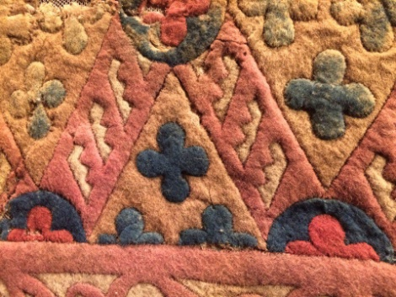
Валяние из шерсти, как и любое другое искусство, имеет определённые традиции, сформировавшиеся под влиянием самобытности каждого народа. Некоторые традиции по различным причинам были утрачены, но многие сохранились вплоть до нашего времени.

Иранская техника
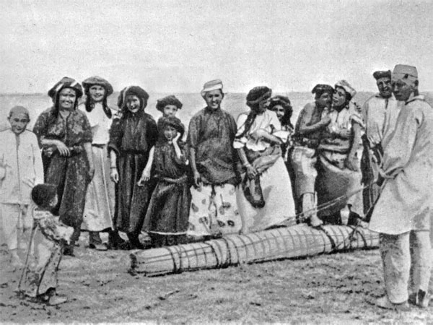
Характерной особенностью этой традиции считается орнамент. В соответствии с иранской техникой выбранный мотив сначала выкладывают шерстью на циновке, которую потом скручивают. После этого начинается процесс валяния.
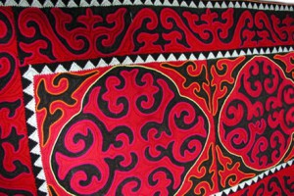
В настоящее время носителями этой традиции признаются современные туркмены. Даже в наши дни эти мастера продолжают делать кошмы так же, как это выполнялось ещё в далёкой древности. Главным узором туркменского войлока считается стилизованный бараний рог. К наиболее используемым цветам относятся белый, красный и чёрный.

Мокрое валяние Иранская техника
Пазырыкская
Самые древние изделия из войлока археологи отыскали в захоронениях Горного Алтая, относящихся к IV-V столетиям до н. э. В этом месте обнаружили Пазырыкскую культуру, относимую к «скифскому кругу». В захоронениях были найдены хорошо сохранившиеся элементы конского убранства, разнообразная мягкая утварь и одежда.
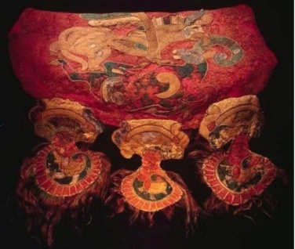
Пазырыкская техника валяния
В настоящее время сохранившиеся войлочные изделия, относящиеся к данной культуре, можно увидеть в Эрмитаже. Пазырыкские войлочные изделия отличаются искусной ювелирной аппликацией удивительно ярких оттенков.

Сунская
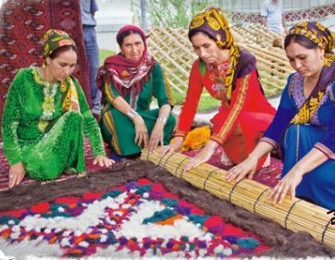
Первые образцы изделий, относящихся к данной традиции, были обнаружены во Внутренней Монголии. Такие изделия были преимущественно одноцветными. Декорировали подобные изделия мелкой стёжкой из сухожильных нитей. В настоящее время эта традиция существует в Бурятии. Традиционные мистические узоры стёжкой пользуются там широкой популярностью.
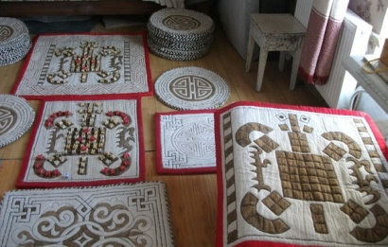
Славянские
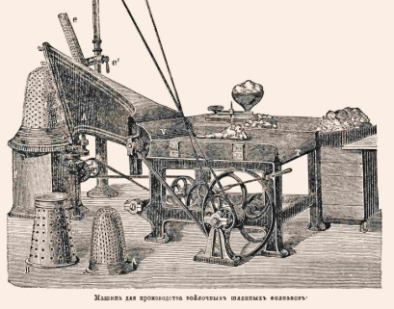
Для славян не было характерным изготовление войлоков, как таковых, но они в совершенстве овладели мастерством изготовления так называемых полувойлоков — тканых и подвалянных после материалов, классическим примером которых считается сукно (его делали из шерсти естественных цветов). Настоящий же войлок, как считают многие исследователи, появился на территории России в период монголо-татарского ига.

Европейские

В странах Европы войлок было принято сваливать посредством прокатывания его между валиками. Кроме этого, применяли ещё и другой метод. Уплотнение шерсти осуществлялось в крупных, похожих на воронку, ёмкостях под воздействием завихряющегося водяного потока.
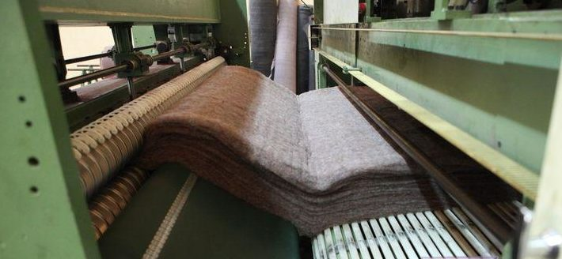

Иглопробивной метод промышленного изготовления войлока

Со временем производство тонкого войлока (фетра) приобрело промышленные масштабы. В XX столетии появился иглопробивной метод промышленного изготовления войлока, предоставивший возможность сваливать даже волокно искусственного происхождения.

- Виды валяния

Два вида валяния:
Сухой способ
Существует два основных способа валяния — сухой и мокрый. Сухой способ был изобретён сравнительно недавно. Такое валяние осуществляется с применением особых игл, снабжённых наклонными насечками.
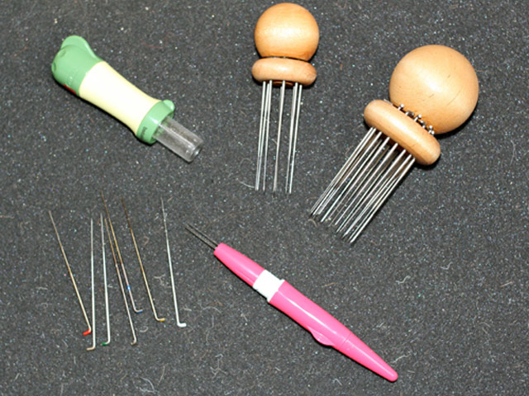

Иглы для сухого валяния — фелтинг

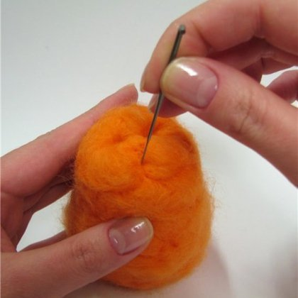
Этими иглами шерсть протыкается много раз. Насечки при этом цепляют волоски, переплетая и уплотняя их между собой.
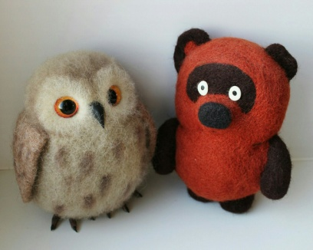
В результате получается однородный и плотный материал. Этот способ хорош для изготовления объёмных изделий — оригинальных кукол, игрушек и украшений.

Основы сухого валяния.
Для сухого фелтинга вам потребуется:
- шерсть;
- иглы для валяния;
- подложка или щетка;
- ткань под шерсть на щетку.
Если вы решили свалять небольшую вещицу, то для основы берите шерсть, если вещь достаточно большая, то можно взять синтепон, скомканный и обернутый в ткань.
- Кусочек шерсти положите на щетку, и протыкайте его толстой треугольной иглой. Держите ее под прямым углом, чтобы проколы получались ровными и глубокими. Не забывайте поворачивать комочек. В этом случае шерсть внутри сваляется быстро, плотно и равномерно.
- Продолжайте, пока в руках не окажется шарик, ровный со всех сторон. Если при нажатии он не деформируется, то все сделано правильно.
- Теперь возьмите среднюю иглу и начинайте добавлять шерсть небольшими прядками. Проколы делайте неглубоко и как можно ближе друг к другу. Чем больше проколов, тем ровнее получится поверхность.
- Время от времени постукивайте по столу заготовкой и пальцем. Как только звук станет одинаковым, заготовка свалялась до нужной плотности.
- Для каждой части изделия сваливается своя заготовка. Затем детали приваливаются друг к другу. В месте соединения на одной из заготовок оставляют немного свободных волокон. Заправьте их иглой в другую деталь. Наложите сверху маленькую тонкую прядь так, чтобы она захватывала обе заготовки, и аккуратно приваляйте иглой.
- Теперь можно приступать к выкладке верхнего слоя, здесь можно взять тонкую гребенную шерсть. Частыми тонкими неглубокими проколами спутывайте волокна, добиваясь образования ровной плотной поверхности.
- В завершении прикрепите глазки, тесьму и прочие декоративные элементы.
Полезные советы:
- Не сбивайте шерсть чересчур плотно, иначе она начнет рваться;
- Для тонирования можно взять сухую пастель или тертый грифель цветных карандашей;
- Если изделие предусматривает сочетание мокрого и сухого способов, то перед каждым следующим шагом давайте заготовке полностью высохнуть;
- Подвижные элементы лучше всего сделать на основе проволочного каркаса.
Мокрый способ
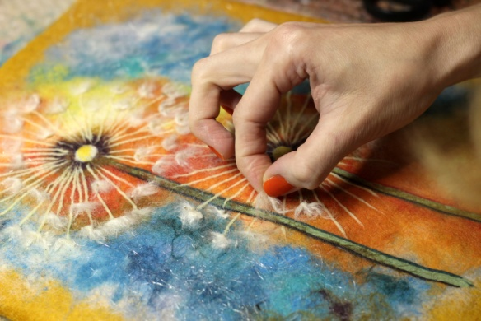
Мокрое валяние производится с использованием мыльного раствора, благодаря которому уменьшается трение между волосками. Вначале изделие из шерсти выкладывается требуемым образом, затем его нужно смочить подготовленным раствором и можно начинать процесс валяния посредством трения и сминания материала. После завершения процедуры получившееся изделие необходимо прополоскать в чистой воде и хорошо высушить. Этот способ используется в основном для изготовления плоских изделий, например, одежды, полотен и панно.
Основы мокрого валяния
Вам потребуются следующие материалы:
- пленка с пузырьками (или любая непромокаемая клеенка);
- мягкое жидкое мыло и теплая вода;
- сетка (москитная, толстая марля);
- старое полотенце;
- губка, можно взять пульверизатор;
- бамбуковая салфетка;
- перчатки;
- разноцветная гребенная шерсть и декоративные элементы на ваш вкус.

- Положите пленку пузырчатой стороной вверх на ровную поверхность.
- Осторожно вытяните из ленты маленькие пучки шерсти, размером с пятирублевую монету.
- Выкладывайте шерстяные пучки параллельно друг другу, так, чтобы один край немного перекрывал другой. Выбирая цвета, ориентируйтесь на эскиз. Таким образом, выложите первый слой.
- Второй слой выкладывайте в другую сторону. Например, если первый слой шел слева направо, то второй должен идти сверху вниз.
- Повторяйте шаги 2 - 4, пока у вас не получится 4 слоя.
- Теперь осторожно примните шерсть рукой и посмотрите, нет ли просветов. Если есть, закройте их кусочком шерсти подходящего цвета.
- Изображение накройте сеткой. Она должна закрывать будущее панно целиком.
- Приготовьте мыльный раствор: смешайте два стакана теплой воды с тремя столовыми ложками жидкого мыла. Налейте его в пульверизатор или в миску, если вы решили воспользоваться губкой.
- Двигаясь от центра к краям, увлажняйте работу мыльным раствором. Проминайте ее руками.
- Не переусердствуйте. В идеале шерсть будет влажной, но при нажатии не должна появляться вода.
- Снимите сетку и подровняйте края, заправив вовнутрь выступающие участки.
- Снова накройте сеткой. Наденьте перчатки и круговыми движениями разглаживайте шерстяную картину. Следите, чтобы сетка случайно не привалялась к шерсти.
- Периодически проверяйте сваляность верхнего слоя. Ущипните шерсть: если ворсинки остались на месте, то сетку можно убирать, а изделие переворачивать изнанкой вверх.
- Повторяйте шаг 12, пока не будет готова изнанка.
- Разложите деревянную бамбуковую салфетку. Положите на нее панно и скатайте все вместе в рулон, этакий «батончик».
- Катайте «батончик» по расстеленному полотенцу пару минут.
- Разверните рулон, переверните картину на 90 градусов и повторите шаги 15-16.
- В заключение прополаскивают работу сначала в горячей воде, потом в холодной, пока полностью не смоется мыло. Это очень важный этап. Откладывать на потом полоскание нельзя, иначе шерсть загниет.
- Чистую картину разложите на ровной горизонтальной поверхности и дождитесь полного высыхания.
- Готовое панно вставьте в рамку под стекло или оформите другим способом по своему выбору.
Секреты мокрой техники
- Если шерсть никак не хочет сваливаться, имеет смысл прополоскать заготовку в горячей воде и заново сделать мыльный раствор.
- Обувь удобнее всего валять непосредственно на колодке, таким образом вы «убьете двух зайцев» и сэкономите немало времени.
- Если нужно сделать перерыв, обязательно тщательно прополощите шерстяную заготовку в горячей и холодной воде.
- Хотите создать полотно, устойчивое к деформации? Тогда выкладывайте пучки шерсти в шахматном порядке. Если выложить их рядами, то полотно будет растягиваться, и в этом случае можно заложить на нем изящные воланы.
- Когда нужно выровнять края, смочите и осторожно загните выступающие волокна вовнутрь.

- Этапы выполнения работы:
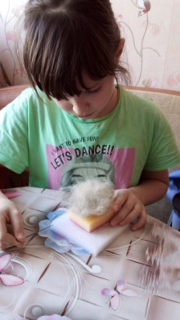

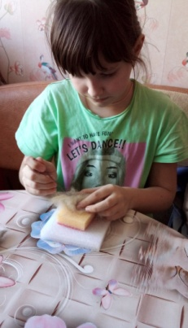
Кусочек шерсти положите на щетку, и протыкайте его толстой треугольной иглой. Держите ее под прямым углом, чтобы проколы получались ровными и глубокими. Не забывайте поворачивать комочек. В этом случае шерсть внутри сваляется быстро, плотно и равномерно.

Продолжайте, пока в руках не окажется шарик, ровный со всех сторон. Если при нажатии он не деформируется, то все сделано правильно.

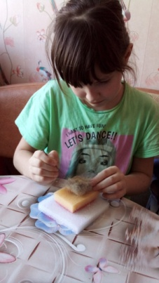

Теперь возьмите среднюю иглу и начинайте добавлять шерсть небольшими прядками. Проколы делайте неглубоко и как можно ближе друг к другу. Чем больше проколов, тем ровнее получится поверхность.
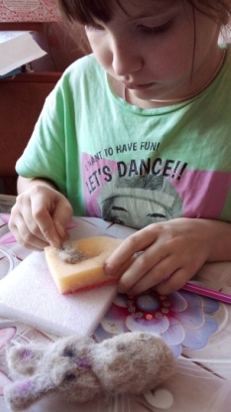
Для каждой части изделия сваливается своя заготовка. Затем детали приваливаются друг к другу. В месте соединения на одной из заготовок оставляют немного свободных волокон. Заправьте их иглой в другую деталь. Наложите сверху маленькую тонкую прядь так, чтобы она захватывала обе заготовки, и аккуратно приваляйте иглой.
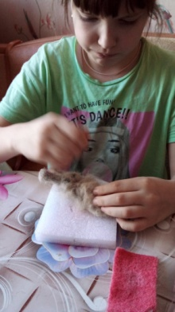
Теперь можно приступать к выкладке верхнего слоя, здесь можно взять тонкую гребенную шерсть. Частыми тонкими неглубокими проколами спутывайте волокна, добиваясь образования ровной плотной поверхности. В завершении прикрепите глазки, тесьму и прочие декоративные элемент
5. Заключение
Овладеть техникой рукоделия никогда и никому не поздно. Главное – азарт, вдохновение, терпение и желание. Да, валяние требует особой усидчивости и кропотливости. Но бонусы налицо - все ваши родные и друзья всегда с нетерпением будут ждать от вас рукотворные и неповторимые подарки собственного изготовления, что особенно ценно в наше время. Когда нелегко удивить покупными штамповками. Ведь только счастливый человек может себе позволить заниматься приятным делом.
В результате изучения я смогла освоить некоторые приемы валяния и применить их при создании необычных творческих работ. Уже в процессе практической деятельности возникли новые идеи в применении технологии валяния для выполнения творческих работ, которыми можно украсить интерьер своей комнаты, изготовить аксессуары для украшения одежды. На будущее я хочу изучить и исследовать более сложные способы работы в этой технике с применением дополнительных инструментов и создать новые оригинальные работы.
Получив новые знания и навыки, и воодушевившись своими удавшимися работами, я решила поделиться ими со своими друзьями.

